Lomonosov Moscow State University
Moscow, Russian Federation
http://www.econ.msu.ru

Preprint series of the economic department 0001/2024

ИКТ как фактор межрегиональной миграции в России с учетом уровня образования мигрантов
Авторы: Зайцев Илья Сергеевич. Лаборант кафедры народонаселения, экономический факультет МГУ имени М.В. Ломоносова.
E-mail: illzaitsev@yandex.ru
Клачкова Ольга Александровна, к.э.н., доцент кафедры математических методов анализа экономики, экономический факультет МГУ имени М.В. Ломоносова.
E-mail: sparrow889@gmail.com
Оригинальный текст аннотации:
В исследовании с помощью гравитационных моделей проводится оценка воздействия распространения информационно-коммуникационных технологий (ИКТ) на миграционные потоки между регионами России. На данных по потокам мигрантов с разным уровнем образования за 2015–2019 гг. выявлено, что распространение обычного интернета в регионах, куда происходит миграция, приводит, к увеличению потока мигрантов с высшим образованием. С другой стороны, для мигрантов с низким уровнем образования миграция снижается, если интернет становится доступнее в регионах. Таким образом, для мигрантов с высшим образованием действуют преимущественно каналы поиска информации и общения, а для остальных – канал улучшения жизни, обусловленного распространением ИКТ.
Ключевые слова: межрегиональная миграция, гравитационные модели, регионы России, информационно-коммуникационные технологии, образование, вид деятельности
JEL коды: L86, R23
Перевод текста аннотации:
The study uses gravity models to estimate the impact of the spread of information and communication technologies (ICT) on migration flows between Russian regions. Based on data on migration by education for 2015–2019, the trend that the spread of the Internet in the regions of destination leads to an increase in the flow of migrants with higher education has been revealed. On the other hand, for migrants with a low level of education, migration decreases if the Internet becomes more accessible in the regions of destination. Thus, for migrants with higher education, the channels of information and communication mostly prevail, and for the rest a channel of better living conditions is more common.
Keywords: interregional migration, gravity models, regions of Russia, information and communication technologies, education

I Введение
Экономические мотивы для существования миграции можно рассматривать как на микро-, так и на макроуровне. На уровне индивида возможность смены жительства для талантливых работников позволяет им лучше реализовывать свои навыки и получать достойное вознаграждение за свой труд [Beine и др., 2001]. Если же рассматривать макроуровень, то государство-реципиент может выиграть от более сбалансированного и эффективного использования новых трудовых ресурсов [Hunt и Gauthier-Loiselle, 2010], а государство-донор получает дополнительный финансовый поток от денежных переводов трудовых мигрантов на родину [Rapoport и Docquier, 2006]. Для России миграция (как внутренняя, так и внешняя) также является источником экономического роста: миграция в страну в целом увеличивает темпы экономического роста через появление большего числа рабочих рук, а внутренняя миграция, с одной стороны, активизирует экономическую активность в регионах, принимающих мигрантов, и, с другой стороны, делает труд более привлекательным за счет повышения заработных плат в регионах, откуда мигранты уезжают [Кудаева и Редозубов, 2021]. В данном исследовании акцент сделан именно на факторах внутренней миграции между регионами России.
В современной литературе выявляется акцент на информационно-коммуникационных технологиях (ИКТ) как факторе миграционного поведения. Актуальность этого вопроса можно обосновать следующими соображениями:
- Во-первых, вынужденное распространение формата удаленной работы значительно ускорилось во время эпидемии COVID-19 из-за невозможности вести деятельность в обычном формате. В результате этого проблема оттока человеческих ресурсов из депрессивных регионов (так называемого «западного дрейфа» [Вакуленко, 2012]) может стать менее острой за счет снижения интенсивности миграционных потоков
- Во-вторых, наиболее современные лонгитюдные исследования на данных по России показывают, что население за время эпидемии по-разному отреагировало на формат удаленной работы [Капелюшников, 2022] и не обязательно, что после эпидемии произойдет серьезная структурная перестройка в экономике. В то же время дистанционная занятость в определенных отраслях позволяла сохранять работников со специфическими навыками с минимальными потерями для работодателей [Гимпельсон, 2022]. Учет образования и вида деятельности мигрантов позволили бы адекватно учитывать возникающую гетерогенность в миграционных стимулах
К изучению миграции с точки зрения интенсивности и направления существует ряд теоретических подходов. Концепция миграционного перехода, сформулированная Вильбуром Зелинским [Zelinsky, 1971], является одной из них и может служить теоретическим основанием для объяснения изменений в области географической мобильности населения. Уникальность подхода, сформулированного в концепции, заключается в том, что интенсивность миграции населения объясняется, во-первых, изменениями в процессах воспроизводства населения, происходящих в рамках демографического перехода, и, во-вторых – уровнем развития общества: как в техническом, так и в экономическом плане. Предсказания, которые были сделаны относительно перехода от «продвинутого» этапа к «сверхпродвинутому» этапу общества, оказались применимы для описания демографических процессов, происходящих сегодня [Cooke и др., 2018].
Одно из ключевых предсказаний работы Зелинского по современному этапу миграционного перехода было снижение внутренней и внешней миграции из-за развития информационно-коммуникационных технологий (ИКТ). Данная гипотеза изучалась достаточно подробно в эмпирической литературе, но на данный момент не получила ни однозначного подтверждения, ни опровержения. Ранние работы, по большей части, опровергали данную гипотезу, а более поздние работы, напротив, подтверждают её. Данное различие в результатах можно объяснить совершенствованием эмпирических методов, но возможно различие в результатах обусловлено тем, что в ряде случаев главную роль играют каналы влияния ИКТ, способствующие миграции, а при других обстоятельствах – каналы, сдерживающие миграцию.
Эмпирической проверке того, как именно распространение ИКТ влияет на миграционные потоки между российскими регионами, а также попытка дать эконометрическую оценку данному эффекту, посвящено данное исследование. Структура статьи, следующая: в разделе II дается краткое введение в историю проблемы эконометрического моделирования влияния ИКТ на миграционные потоки. В разделе III приведено описание панельных данных 2015–2019 гг., которые используются в исследовании. Раздел IV представляет содержит описание данных и их визуализацию. В пункте V приводится экоконометрический инструментарий исследования и оценки гравитационных моделей. Раздел VI содержит выводы из проведенного анализа.

II Каналы влияния ИКТ на миграцию
Так как прямо оценить распространение таких технологий сложно, в исследованиях чаще всего применяют прокси-переменные, которые могут в той или иной мере отображать данную характеристику. Достаточно удачным выбором на роль прокси-переменной является распространение интернета среди населения. Причины для этого как минимум две. Во-первых, в современном мире большая часть информационных потоков в том или ином виде проходит через интернет-трафик. Во-вторых, данные о распространение интернета среди населения есть по большой выборке стран и в некоторых случаях – внутри регионов этих стран, что позволяет проводить межстрановые и межрегиональные сравнения о связи распространения интернета и интенсивности миграционных потоков.
В работе [Winkler, 2017] были сформулированы каналы, посредством которых доступ к сети интернет может повлиять на решения индивидов о миграции. Автор подчеркнул, что эффект от доступа к интернету и технологиями на его основе имеет неоднозначное влияние миграции для отдельно взятого человека. С одной стороны, использование интернета сокращает издержки индивида на поиск информации о возможностях трудоустройства и особенностях проживания в других странах, а также упрощает процесс работы с миграционными службами. В этом проявляется положительные каналы влияния распространения ИКТ на миграционные стимулы. С другой стороны, распространение более современных технологий может создать положительный эффект в экономике страны, улучшая уровень жизни, а также создать условия для удаленной работы. В этом заключается отрицательные каналы влияния распространения ИКТ на миграционные стимулы. Соответственно, общий эффект от распространения ИКТ на миграцию будет зависеть от того, какие каналы окажутся сильнее.
В [Winkler, 2017] также дана эконометрическая оценка данного эффекта. Оценки, полученные автором в ходе моделирования эффекта, говорят в пользу отрицательного воздействия распространения интернета на миграционные потоки между странами, и данный результат устойчив относительно разных спецификаций модели (МНК, регрессия Пуассона, оценка с помощью инструментальных переменных).
Однозадачного мнения о том, какие из вышеперечисленных каналов влияния распространения ИКТ на миграцию окажутся сильнее, на данный момент нет. Это можно объяснить различием условий, в которых оказываются различные регионы. Проведенный анализ литературы свидетельствует о том, что ранее исследователи склонялись в сторону про-миграционных каналов распространения ИКТ (то есть с увеличением доступности современных средств и методов связи миграция становится более интенсивной), однако более поздние работы (начиная со второй половины 2010-х годов) начали преимущественно выявлять контр-миграционные каналы влияния (то есть с увеличением доступности современных средств и методов связи миграция становится менее интенсивной). Далее по тексту кратко продемонстрированы результаты ключевых работ, в которых отражаются изменения взглядов исследователей на данную проблему.
Ранние работы, которые исследуют межрегиональную и международную миграцию в зависимости от интенсивности использования ИКТ, в большинстве своем говорят в пользу увеличения числа мигрантов при большей доступности интернета среди населения. Примером такой работы является исследование [Vilhelmson и Thulin, 2013]. Авторы на данных стратифицированного опросного исследования по населению Швеции (конечная выборка составила приблизительно 760 человек – по 380 человек в группе тех, кто поменял место жительства за последние 12 месяцев, и тех, кто не менял место жительства в течение последних 5 лет) с помощью логистических регрессий подтвердили гипотезы о том, что использование интернета, во-первых, позволяет собирать информацию о месте, куда планируется миграция, и, во-вторых, способствует появлению желания сменить места жительства. Тем не менее, авторы отмечали, что из-за небольшого объема наблюдений и достаточно ограниченной, в плане возраста, выборка (люди в возрасте 20–29 лет) к выводам стоит относится осторожно.
Хорошим аргументом в пользу того, что интернет может предоставлять информацию, способствующую миграции, является развитие интернет-рекрутмента, позволяющего работникам выходить на международный рынок труда. [Mamertino и Sinclair, 2019] проанализировали веб-сайт по трудоустройству Indeed и пришли к выводу, что число запросов о поиске работы в зарубежных странах хорошо предсказывает миграционные потоки между этими странами при контроле на другие характеристики близости стран (культурная, языковая и географическая близости, колониальные связи). Соответственно, запросы по поиску работы за рубежом могут служить аппроксимирующей величиной для потенциального числа мигрантов между странами. Особенно это актуально, если статистика по миграции оказывается недоступной или искаженной .
Дальнейшим развитием идеи о том, что интернет способствует увеличению интенсивности миграции, во многом основано на том, что распространение онлайн-сервисов среди населения способствует росту числа социальных связей между представителями разных регионов или стран. То есть гипотеза ”интернет позволяет потенциальному мигранту получить необходимую информацию” постепенно со временем трансформировалась в еще одну гипотезу – ”интернет позволяет устанавливать и поддерживать связи с теми, кто может поспособствовать успешной миграции”. Верификация данной гипотезы была продемонстрирована в [Dekker и др., 2016]. Авторы на основе микроданных о международной миграции из 3-х развивающихся стран (Марокко, Бразилии и Украины) в 4 развитых страны Западной Европы (Великобританию, Португалию, Норвегию и Нидерланды) оценили логистические регрессии, которые позволили сделать вывод, что более общительные люди (и в особенности – те, кто имеет большое число связей в других странах) проявляют большую активность в использовании онлайн-сервисами для общения, и при этом такие люди чаще принимают положительное решение о миграции. Авторы сделали вывод, что общение посредством мессенджеров или социальных сетей действительно позволяет мигрантам лучше кооперироваться. Тем не менее, они также уточняют, что такое взаимодействие происходит не так часто, и говорить об однозначном положительном влиянии в общем случае некорректно, так как серьезного изменения социального капитала у потенциальных мигрантов не происходит. Последний важный факт состоит в том, что онлайн-сервисы используются, в основном, молодежью и в более развитых странах, что является последствием так называемого ”цифрового разрыва” (digital divide).
Можно было заметить, вышеописанные исследования хоть и делали вывод в пользу про-миграционного влияния ИКТ на миграцию, не могли быть обобщены на большое количество стран в целом. Более того, ряд исследований наоборот, говорили об обратном: миграция как между, так внутри развитых стран постепенно снижается. Одно из хороших объяснений, почему ИКТ имеют контр-миграционное влияние, заключается в появлении удаленной работы. Такая опция, с одной стороны, убирает у потенциальных мигрантов издержки от перемещения и потери социального капитала, накопленного в родной стране или регионе. С другой стороны, возможность получать большие доходы (за счет работы в регионах, где средний уровень доходов населения выше) при сохранении исходного уровня расходов создает дополнительные стимулы отказаться от решения о миграции. Такой канал влияния ИКТ на межрегиональную миграцию был подтвержден в [Cooke и Shuttleworth, 2018] на данных по Северной Ирландии. С применением двумерной пробит-регрессии и инструментального подхода авторы показали отрицательное статистически значимое влияние доступа к ИКТ на вероятность миграции на большие расстояния внутри региона (предельный эффект оценивает в снижении миграции на величину от 0.5% до 10% в зависимости от спецификации модели).
Схожий вывод получили [Hjort и Poulsen, 2019], изучающие эффект от прокладки глубинных интернет-кабелей на уровень занятости, заработных плат и продуктивность работников в бедные африканские страны. Оценки с помощью панельных моделей и методом разности разностей подтверждают положительное направление эффекта от появления высокоскоростного и дешевого интернета на вышеописанные характеристики компаний, работающих в 12 африканских странах. Более того, эффект особенно сильно проявляется в тех компаниях, которые имеют высокий спрос на высококвалифицированную рабочую силу, т.е. высокообразованные работники получают наибольший выигрыш от доступа к современным ИКТ.

III Описание используемых данных
На текущем шаге приводится краткий обзор данных, с которыми нам предстоит работать. Мы подбирали показатели на основе предшествующих эмпирических исследований и постарались учесть максимально учесть социально-экономическую сторону как принимающих, так и отдающих мигрантов регионов.
- Зависимая переменная
  - Распределение мигрантов в возрасте 14 лет и старше по уровню образования, число человек – Росстат, статистическая форма mo3-reg, по потокам между регионами России за 2015–2019 гг.
- Переменная интереса
- Доля домашних хозяйств, имеющих доступ к сети Интернет, в общем числе домашних хозяйств (источник: ЕМИСС), в процентах – за 2014–2020 гг.
- Показатели, необходимые для оценки гравитационных моделей
- Численность постоянного населения субъектов федерации на 1 января (источник: ЕМИСС), число человек – данные за 2014-2020 гг.
- Расстояние по автодорогам между центрами субъектов РФ, в км (данные на основе парсинга сайта «Автодиспетчер»)
- Контрольные переменные, отображающие экономическую ситуацию в регионах (и разницу между регионами)
- Среднедушевые денежные доходы населения по Российской Федерации (Источник: Росстат), в рублях – данные за 2014-2020 гг.
- Среднемесячная номинальная начисленная заработная плата работников по полному кругу организаций по субъектам Российской Федерации (Источник: Росстат), в рублях – данные за 2014-2020 гг.
- Уровень безработицы (по методологии МОТ) (Источник: ЕМИСС), в процентах – данные за 2014–2020 гг.
- Соотношение среднедушевых денежных доходов населения с величиной прожиточного минимума, в процентах (источник: ЕМИСС) – данные за 2014–2020 гг.
- Средняя цена 1 кв. м общей площади квартир на рынке первичного жилья (источник: ЕМИСС), в рублях – данные за 2014–2020 гг.

IV Предварительная анализ и визуализация
После того, как мы описали данные, нужно сделать предварительный анализ. Это может дать нам понимания о качестве данных и есть ли какое-то смещение в результатах. Также на основе такого дескриптивного анализа можно сформулировать гипотезы для некоторых выборок наблюдений.
Имеющиеся данные содержат информацию об уровнях 9 уровнях образования, которые могут быть зафиксированы у мигрантов. Для упрощения работы было решено разделить все уровни образования на 3 группы: начальный уровень (в который входят начальное и основное образование, т. е. 9 классов общеобразовательной школы), средний уровень (начиная от среднего общего и начального профессионального и заканчивая неполным высшим образованием) и высший уровень (высшее образование и заканчивая наличием ученой степени кандидата или доктора наук). Полное соответствие разных видов образования укрупненным группам представлено в таблице 1.
Таблица 1. Таблица соответствия изначальных и укрупненных групп образования
Начальный уровень образования | Средний уровень образования | Высший уровень образования
- Основное общее (среднее общее неполное)  - Начальное общее и не имеющие образования | - Неполное высшее профессиональное (незаконченное высшее)  - Среднее профессиональное (среднее специальное)  - Начальное профессиональное  - Среднее общее (полное) | - Высшее профессиональное (высшее)  - Доктора наук  - Кандидаты наук

Теперь стоит ознакомиться с устройством динамики межрегиональной миграции в разрезе образования по России. Как видно из графика 1, общее число межрегиональных мигрантов в возрасте от 14 лет в России в 2015-2019 гг., устойчиво во времени и оценивается в интервале от 3 млн до 3,5 млн человек. При этом, помимо численности мигрантов, почти не изменяется и структура миграционных потоков. Из тех, кто указал свой уровень образования:

- каждый третий внутренний мигрант обладает как минимум законченным высшим образованием или ученой степенью)
- каждый второй – обладает как минимум средним общим образованием, т.е. закон чил 11 классов средней школы или колледж
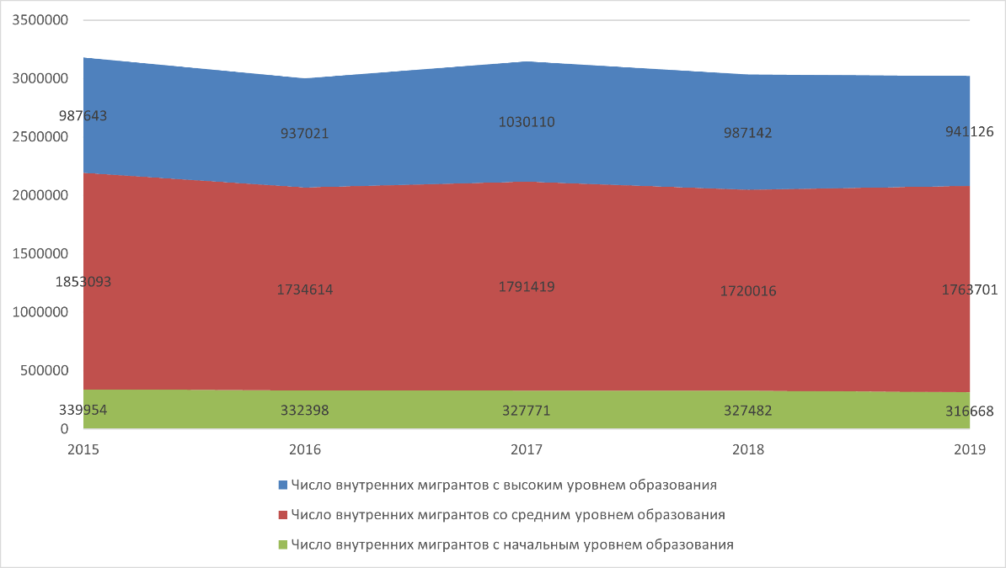
- каждый шестой мигрант обладает начальным или средним общим образованием (к данной группе мигрантов относятся в первую очередь школьники)
В таблице 2 приведены дескриптивные статистики по миграции между регионами России в разрезе образования мигрантов. На основании полученных распределений можно сделать несколько выводов, которые могут пригодиться нам в дальнейшем:
Рис. 1: Динамика числа внутренних российских мигрантов по уровню образования в 2015–2019 гг. Источник: Росстат, расчёты автора
- Можно заметить, что в данных наблюдается «тяжелый левый хвост» – 1-й квартиль и в некоторых случаях медианы показателей равны нулю, а 3-й квартиль сильно отличается от максимальных значений. Это может как свидетельством то го, что в наших данных наблюдаются выбросы (регионы, в которые стекаются мигранты со всей страны), так и то, что между большим количеством пар регионов нет никакого миграционного потока
- Объемы миграции людей с высшим образованием (как законченным, так и незаконченным) превосходят объемы миграции людей с более низкими уровнями образования. Это, в целом, согласуется с исследованиями, которые говорят о большей мобильности населения с более высоким уровнем образования, однако для точного ответа на вопрос о том, что может повлиять на решение о миграции, стоит применить регрессионный, а не дескриптивный анализ

Таблица 2: Дескриптивная статистика по миграции в разрезе образования Источник: Росстат, расчёты автора

Ступень образования | Мин. | 1-ый кв. | Медиана | Ср. значение | 3-ий кв. | Макс.
I Высокий уровень образования | 0 | 6 | 17 | 85.94 | 50 | 14361
Высшее образование | 0 | 6 | 17 | 85.4 | 49.0 | 14248
Доктор наук | 0 | 0 | 0 | 0.157 | 0.0 | 48
Кандидат наук | 0 | 0 | 0 | 0.378 | 0 | 150
II Средний уровень образования | 0 | 10 | 29 | 138.7 | 82 | 15660
Незаконеченное высшее | 0 | 0 | 2 | 12.64 | 7.0 | 2459.0
Среднее профессиональное (среднее специальное) | 0 | 5 | 16 | 68.5 | 44 | 9816
Начальное профессиональное | 0 | 0 | 1 | 4.324 | 3 | 737
Среднее общее (полное) | 0 | 3 | 9 | 53.2 | 27.0 | 5532
III Начальный уровень образования | 0 | 1 | 4 | 18.17 | 11 | 3825
Основное общее (среднее общее неполное) | 0 | 1 | 3 | 14.45 | 8 | 3250
Начальное общее и не имеющие образования | 0 | 0 | 1 | 31.8 | 4.0 | 3897

Теперь, чтобы дополнить наш предварительный анализ, сделаем небольшую визуализацию. На рисунке 2 представлено распределение регионов РФ по доступности сети Интернет среди домашних хозяйств. Данная визуализация, с одной стороны, дает представление о том, из каких регионов структура ИКТ постепенно проникает в другие. Таких регионов всего три: г. Москва, столица России, из которой интернет начинает распространяться на соседние области; Ямало-Ненецкий автономный округ и Ханты-Мансийский автономный округ Югра – центры нефтедобычи, в которых развитие инфраструктуры ускорено за счет концентрации населения в городах и притока инвестиций; Дальний Восток – опять же, за счет концентрации населения в небольшом числе населенных пунктов. Если рассматривать все страну, то средняя доля домохозяйств с доступом к сети интернет за период 2015–2019 гг. выросла в среднем на 5%, с 71.4% до 76.1%.

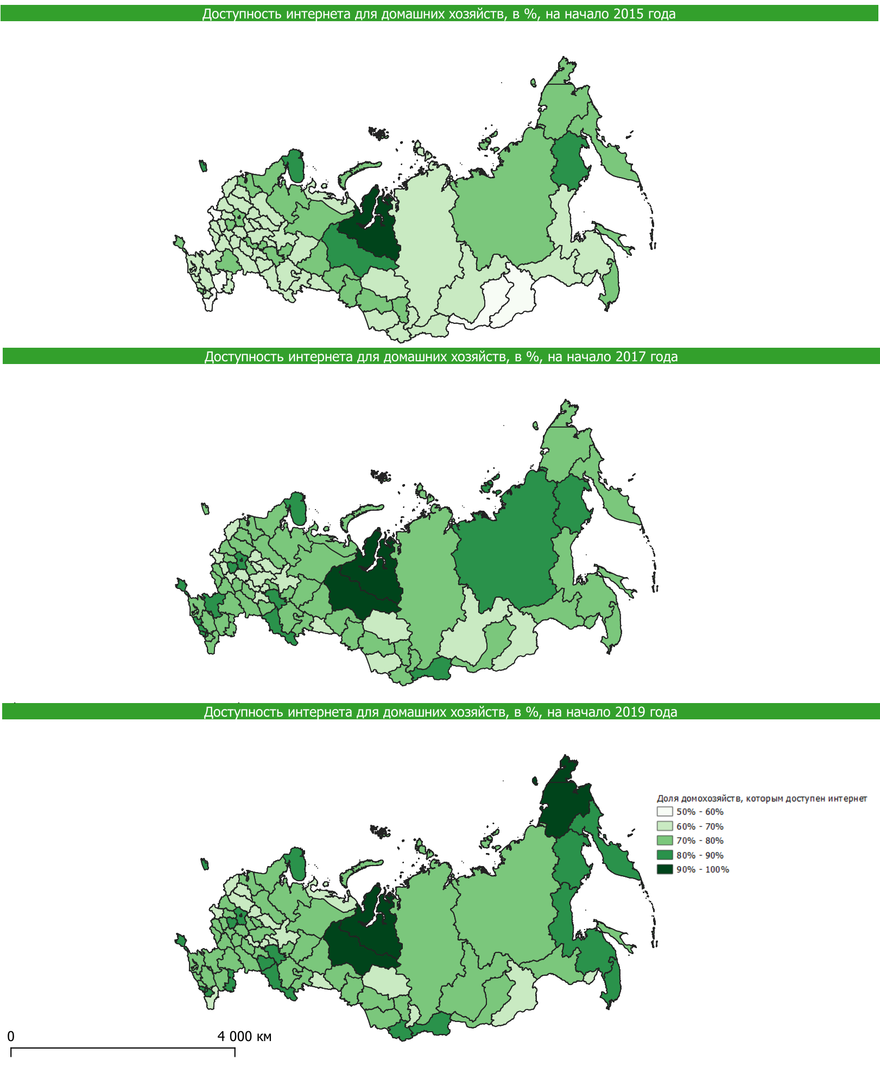
Рис. 2: Статистика по распространению доступности интернета в регионах РФ c 2015 по 2019 гг. Источник: Росстат, визуализация построена автором

V Межрегиональная миграция в России с учетом образования
Гравитационная модель миграции, которую мы оцениваем в ходе данного исследования, имеет следующий вид:
$$ln\left(migr_{i,j,t}\right)=β_{0}+β_{1}ln\left(pop_{i,t}\right)+β_{2}ln\left(pop_{j,t}\right)+β_{3}ln\left(dist_{i,j}\right)+β_{4}intetnet_{i,t}+β_{5}internet_{j,t}+\sum_{k}^{K}{β_{k}^{i}X_{i,t}}+\sum_{k}^{K}{β_{k}^{j}X_{j,t}}+μ_{i,t}+ν_{j,t}+τ_{t}+ε_{i,j,t}$$
где:
- migr_{i,} _{j, t} – миграционный поток из региона i в регион j
- pop_{i.t}, pop_{j,t} – населения регионов i и j
- dist_{i,} _{j,t} – расстояние по автодорогам между столицами регионов i и j
- $intetnet_{i,t}$, $internet_{j,t}$ – доля домохозяйств с доступом к сети интернет в регионах i и j
- $X_{i,t}$ и $X_{j,t}$ – контрольные переменные для регионов i и j
- $μ_{i,t}$ и $ν_{j,t}$ - фиксированные эффекты регионов i и j
- $τ_{t}$ – фиксированные эффекты времени
- $ε_{i,j,t}$ – стандартные ошибки

Данную спецификацию было решено оценивать 3 методами. Так как модель строилась на панельных данных, то помимо регрессоров модели также учитывались фиксированные эффекты для региона прибытия, региона отбытия и времени. Соответственно, для каждой выборки мы получили оценку, полученную с помощью:
- Панельной модели, оцененной с помощью МНК
- Цензурированную слева модель, оцененная с помощью Тобит-регрессии
- Регрессии Пуассона, оцененная с помощью ppml-процедуры
Предпочтение и основную интерпретацию мы будем отдавать моделям, оцененные с помощью регрессии Пуассона. Это следует, во-первых, из того, что у нас большой объем данных является нулевыми потоками, во-вторых – для борьбы с потенциальной гетероскедастичностью, которая может возникнуть из-за гетерогенности регионов России по социально-экономическим параметрам.
Перед тем, как рассмотреть модели по отдельным выборкам, стоит оценить, как распространение ИКТ будет влиять на миграционные потоки в целом. Для этого оценим модели на данных 2015–2019 годов. Результаты данной эконометрической оценки представлены в таблице 3.
Эффект от распространения ИКТ на общие объемы миграции между российскими регионами, как видно из таблицы 3, не является статистически значимым. Причем статистическая значимость коэффициента не наблюдается как при доле населения с доступ в сеть интернет в принимающих регионах, так и для аналогично показателя для отдающих регионов. Значит ли это, что эффект не оказывает статистички значимого воздействия на миграционные потоки?
С одной стороны – да, это может свидетельствовать о том, что на данном этапе миграционного перехода в России не снижается мобильность населения из-за распространения ИКТ и в ней сейчас происходит этап ”продвинутого общества”. Это вполне возможно, с учетом большого числа литературы, который дескриптивно изучает внутреннюю миграцию между российскими регионами и отмечает её рост миграции. Однако, чтобы убедиться, что переход до этапа ”сверхпродвинутого общества” еще не произошел, стоит проверить гетерогенность миграционных стимулов для мигрантов с разным уровнем квалификации и образования.
На следующем шаге мы оцениваем модель, подобную той, что мы получили в таблице 3, однако теперь смотрим не миграцию в целом, а миграционные потоки людей с разным уровнем образования. При этом, так как моделей достаточно большое число, то для упрощения визуализации полученных результатов мы приводим оценки коэффициентов только при переменных интереса и только для регрессии Пуассона, как наиболее предпочтительную в нашем исследовании. С результатами можно ознакомиться в таблице 4.
Таблица 3: Оценка влияния распространения ИКТ на общую миграцию, 2015–2019 гг.

Зависимая переменная | Всего мигрантов в возрасте 14 лет и старше
Метод оценки | МНК | Тобит | Регрессия Пуассона (PPML)
логарифм расстояния в км по автодорогам  между столицами субъектов | -1,127***  (0,005) | -0,608***  0,005 | -0,883***  (-0,004)
логарифм населения в субъекте,  куда приезжают мигранты | 1,38***  (0,396) | 0,743***  (0,007) | -0,352  (0,412)
логарифм населения в субъекте,  откуда уезжают мигранты | 1,495***  (0,392) | 0,66***  (0,007) | 2,919***  (0,419)
доля д/х c доступом к cети Интернет  (регион, откуда уезжают) | -0,000  (0,001) | 0,019***  (0,001) | -0,001  (0,001)
доля д/х c доступом к cети Интернет  (регион, куда приезжают) | 0,000  (0,001) | 0,017***  (0,001) | -0,001  (0,002)
разница в средних уровнях доходов  (регион прибытия к региону отбытия) | 0,786***  (0,048) | -0,052*  (0,028) | 1,522**  (0,042)
разница в средних заработных плат  (регион прибытия к региону отбытия) | 0,777***  (0,033) | 0,065**  (0,024) | 0,56***  (0,036)
логарифм средней стоимости квадратного  метра в новостройках, регион отбытия | -0,075  (0,064) | 1,161***  (0,028) | 0,09  (0,082)
логарифм средней стоимости квадратного  метра в новостройках, регион прибытия | -0,21***  (0,064) | 1,118***  (0,031) | -0,301***  (0,084)
Число наблюдений | 30179 | 30407 | 30407
Примечание: В скобках указаны стандартные ошибки
* обозначает значимость на 10-процентном уровне
** обозначает значимость на 5-процентном уровне
*** обозначает значимость на 1-процентном уровне

Для начала проинтерпретируем эффект от распространения обычного интернета в регионах прибытия. Можно как видно из таблицы, распространение интернета в регионах прибытия при прочих равных условиях увеличивает миграционный поток людей с высшим образованием на 0.2%, число докторов наук – на 2.5%, а число кандидатов наук – на 1.0%. При этом, если мы рассматриваем мигрантов с более низким уровнем образования, то эффект становится отрицательным: распространение интернета при прочих равных в регионах прибытия снижает миграционные потоки людей с неоконченным высшим образованием и начальным профессиональным образованием на 0.5% и на 0.4% – людей с начальным образованием.
Исходя из этого, можно сделать вывод, что мы можем опровергнуть гипотезу что распространение ИКТ будет снижать миграционные потоки для людей с высоким уровнем образования. При этом то замечание, которое мы давали, выдвигая данную гипотезу (что распространение интернета, напротив, может начать способствовать миграции для высокообразованных) подтверждается. В то же время миграция менее квалифицированных работников снижается с распространением ИКТ. В обсуждении результатов мы попробуем объяснить, какой механизм теории миграционного перехода стоит за этими результатами.
Таблица 4: Оценка влияния распространения ИКТ на число мигрантов с разным уровнем образования

Ступень образования | Зависимая переменная:  Доля домохозяйств с доступом к сети Интернет в регионе…
 | … откуда уезжают мигранты | … куда уезжают мигранты
Высокий уровень образования | -0.0014  (0.001) | 0.0028**  (0.001)
Высшее образование | -0.0014  (0,001) | 0.0027*  (0,001)
Доктор наук | -0,0129***  (0,005) | 0,0249***  (0,005)
Кандидаты наук | -0,004  (0,004) | 0,0108***  (0,004)
Средний уровень образования | -0,0011  (0,001) | -0,0021  (0,002)
Неоконченное высшее | 0,0021  (0,002) | -0,0053***  (0,002)
Среднее профессиональное (среднее специальное) | 0,0019  (0,002) | -0,005***  (0,002)
Начальное профессиональное | -0,005**  (0,002) | 0,0019  (0,002)
Среднее общее (полное) | -0,0036**  (0,002) | 0,0011  (0,002)
Начальный уровень образования | -0,002  (0,002) | 0  (0,002)
Основное общее (среднее общее неполное) | -0,0023  (0,002) | 0,0011  (0,002)
Начальное образование | -0,0006  (0,002) | -0,0044  (0,002)
Примечание: В скобках указаны стандартные ошибки
* обозначает значимость на 10-процентном уровне
** обозначает значимость на 5-процентном уровне
*** обозначает значимость на 1-процентном уровне

VI Заключение
Результат по миграции без разреза по образования является весьма интуитивным, если предположить, что Россия в текущий момент времени переходит с одного этапа миграционного перехода на другой. С одной стороны, мы имеем достаточно развитую цифровую инфраструктуру, которая действительно позволяет уменьшить миграционные стимулы для определенных категорий людей. С другой – мы имеем сильно централизованные миграционные потоки в наиболее привлекательные регионы наиболее талантливых специалистов (Barinova и др., 2021).
На промежутке 2015–2019 годов для россиян с высшим образованием преобладали, по большей мере, про-миграционные каналы распространения ИКТ. То есть тем, кто хотел переехать, было проще искать информацию и общаться с теми, кто уже переехал. При этом для остальных это было, скорее, фактором, который, наоборот, сдерживал миграцию. Как мы помним, в рамках миграционного перехода изначально увеличиваются потоки именно высоквалифированных работников в развитые регионы, а затем его сменяет поток менее квалифицированных работников. Второе важное замечание – ИКТ все еще может сдерживать миграцию, если распространяется в регионе, откуда уезжают. Но для России этот эффект отмечается для малого количества мигрантов.
Проведенное исследование было направлено на изучение того, как теория миграционного перехода может объяснить гетерогенность эффекта от распространения таких технологий, как интернет, на внутреннюю миграцию в России для людей с разным уровнем образования и вида занятости. Данный вопрос не является тривиальным, так как, с одной стороны, дескриптивный анализ в большинстве своем говорит в пользу того, что миграция в России, особенно среди образованного и высоквалифицированного населения, возрастает во времени. С другой стороны – есть важные результаты эмпирической литературы, который говорят о том, что в результате миграционного перехода миграция будет со временем снижаться, что могло бы удержать наиболее перспективных мигрантов в регионах.
В результате проведенного эконометрического анализа обнаружилось, что распространение интернета среди населения в регионах, из которых происходит отток мигрантов, снижает миграционные потоки. Данный результат согласуется с ранее полученными результатами по внутренней миграции по российским регионам. Дополнительно удалось выявить, что распространение интернета среди населения в регионах, куда мигранты приезжают, наоборот, повышает число мигрантов, в особенности – среди высокообразованных. Соответственно, в регионах отбытия доминируют каналы, сдерживающие миграцию (каналы улучшения качества жизни и удаленной работы), а в регионах прибытия – каналы, способствующие миграции (каналы снижения транзакционных издержек и диаспор). Таким образом, направление изменения интенсивности миграции зависит в первую очередь от того, как соотносятся каналы влияния ИКТ в паре регионов.
Выводы для государственной политики можно сделать следующие. В рамках программы «Цифровая экономика» реализуется проект по развитию инфраструктуры и предоставлению доступа к сети интернет для отдаленных и труднодоступных пунктов, что будет способствовать получению более качественных цифровых услуг. В случае успешной реализации данной программы может помочь населению улучшить качество жизни и тем самым сохранить небольшие города и поселения, население которых переезжает в крупные городские агломерации в поисках лучшей жизни.

Список литературы
Вакуленко, Е. (2012). Миграционные процессы в городах России: эконометрический анализ. Прикладная эконометрика, (1 (25)).
Гимпельсон, В. Е. (2022). Зарплата и потоки на российском рынке труда в условиях коронакризиса. Вопросы экономики, (2), 69—94.
Капелюшников, Р. И. (2022). Анатомия коронакризиса через призму рынка труда. Вопросы экономики, (2), 33—68.
Кудаева, М. & Редозубов, И. (2021). Влияние миграционных потоков на экономическую активность и рынок труда России в целом и региональном аспекте.
Москвина, В. (2019). Моделирование межрегиональной мобильности выпускников вузов в России. Прикладная эконометрика, (4 (56)).
Barinova, V., Rochhia, S. & Zemtsov, S. (2021). Attracting highly skilled migrants to the Russian regions. Regional Science Policy & Practice.
Beine, M., Docquier, F. & Rapoport, H. (2001). Brain drain and economic growth: theory and evidence. Journal of development economics, 64 (1), 275—289.
Cooke, T. J. & Shuttleworth, I. (2018). The effects of information and communication technologies on residential mobility and migration. Population, Space and Place, 24 (3), e2111.
Cooke, T. J., Wright, R. & Ellis, M. (2018). A prospective on Zelinsky’s hypothesis of the mobility transition. Geographical review, 108 (4), 503—522.
Dekker, R., Engbersen, G. & Faber, M. (2016). The use of online media in migration networks. Population, Space and Place, 22 (6), 539—551.
Hjort, J. & Poulsen, J. (2019). The arrival of fast internet and employment in Africa. American Economic Review, 109 (3), 1032—79.
Hunt, J. & Gauthier-Loiselle, M. (2010). How much does immigration boost innovation?
American Economic Journal: Macroeconomics, 2 (2), 31—56.
Mamertino, M. & Sinclair, T. M. (2019). Migration and online job search: A gravity model approach. Economics Letters, 181, 51—53.
Silva, J. S. & Tenreyro, S. (2006). The log of gravity. The Review of Economics and statistics, 88 (4), 641—658.
Vilhelmson, B. & Thulin, E. (2013). Does the Internet encourage people to move? Investigating Swedish young adults’ internal migration experiences and plans. Geoforum, 47, 209— 216.
Winkler, H. (2017). How does the internet affect migration decisions? Applied Economics Letters, 24 (16), 1194—1198.
Zelinsky, W. (1971). The hypothesis of the mobility transition. Geographical review, 219— 249.

Ссылка на сайт: https://www.indeed.com/
В данном случае спецификация модели видоизменяется на логарифмически-линейную форму:$migr_{i,j,t}=exp(β_{0}+β_{1}+β_{2}ln\left(pop_{j,t}\right)+β_{3}ln\left(dist_{i,j}\right)+β_{4}intetnet_{i,t}+β_{5}internet_{j,t}+\sum_{k}^{K}{β_{k}^{i}X_{i,t}}+\sum_{k}^{K}{β_{k}^{j}X_{j,t}}+μ_{i,t}+ν_{j,t}+τ_{t}+ε_{i,j,t})$
Так как коэффициенты меньше по модулю меньше, чем 0.1, то можно оценивать размер эффекта по приближенной формуле $100*β$, где $β$ – соответствующий коэффициент при переменной
Подробнее можно посмотреть по ссылке: https://xn--80aapampemcchfmo7a3c9ehj.xn--p1ai/projects/tsifrovaya-ekonomika/p-informatsionnaya-infrastruktura-p (дата обращения: 28.11.2023)

